समाचार
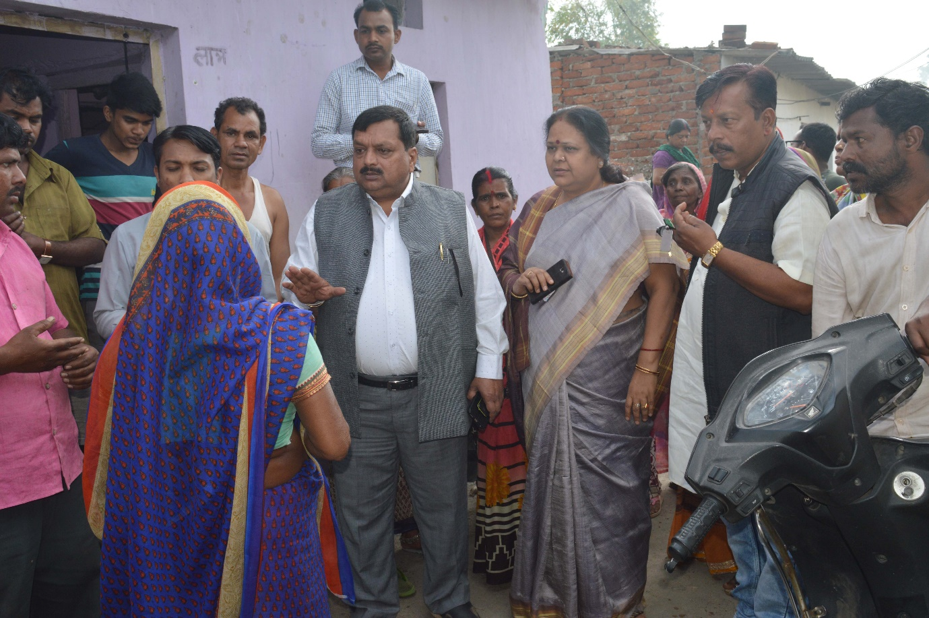
शहर में आंधी तूफान का कहर
राजस्व मंत्री ने प्रभावितों को तत्काल मुआवजा देने कहा, महापौर ने किया अधिकारियों के साथ शहर का दौरा, व्यवस्थाएं दुरूस्त करने दिए निर्देश
कोरबा 25 फरवरी 2019 -रविवार की रात शहर में आए आंधी तूफान से प्रभावित लोगों के तत्काल मुआवजा प्रकरण तैयार कर मुआवजा राशि उनके बैंक खातों में डालने के निर्देश राजस्व मंत्री एवं कोरबा जिला प्रभारी मंत्री श्री जयसिंह अग्रवाल द्वारा दिए गए हैं, इधर महापौर श्रीमती रेणु अग्रवाल ने अधिकारियों के साथ शहर का दौरा किया। उन्होने सड़कों पर गिरे पेड़ों को हटाने,बिजली खंभें को दुरूस्त करने तथा बिजली व पेयजल आपूर्ति व्यवस्था की शीघ्र बहाली करने निर्देश अधिकारियों को दिए हैं। भ्रमण के दौरान प्रदेश कांग्रेस महामंत्री सुरेन्द्र प्रताप जायसवाल एवं पार्षद मनीष शर्मा भी उपस्थित थे।
रविवार की रात्रि अचानक मौसम ने करवट बदली तथा तेज आंधी तूफान व बारिश के कारण काफी संख्या में पेड़, पेड़ों की तहनियां सड़कों पर गिरी, जिससे आवागमन बाधित हुए तथा व्यवस्थाएं बिगड़ी, इसके साथ ही विद्युत खंभे, बिजली के तार आदि भी क्षतिग्रस्त हुए तथा शहर की बिजली आपूर्ति बाधित हुई। कोरबा पुराने शहर सहित कुछ स्थानों पर लोगों की मकानों, झोपड़ियों पर पेड़ गिरने से मकान क्षतिग्रस्त हुए, जिसकी सूचना प्राप्त होते ही प्रदेश के राजस्व मंत्री एवं कोरबा जिला प्रभारी मंत्री श्री जयसिंह अग्रवाल ने तत्काल निगम के राजस्व अमले सहित संबंधित अधिकारियों को कडे़ निर्देश दिए है कि प्रभावित लोगों की हानि का मुआयना कर तत्काल मुआवजा प्रकरण बनाया जाए तथा मुआवजा की राशि संबंधित प्रभावित लोगों के बैंक खातों मंे डाली जाए। उन्होने बिजली विभाग के अधिकारियों को भी निर्देश दिए कि आंधी तूफान से क्षतिग्रस्त बिजली खंभों व तारों को शीघ्र दुरूस्त कर तत्काल बिजली आपूर्ति व्यवस्था बहाल की जाए। इधर महापौर श्रीमती रेणु अग्रवाल एवं अपर आयुक्त श्री अशोक शर्मा ने कोरबा पुराने शहर के विभिन्न वार्डो सहित शहर के विभिन्न क्षेत्रों का अधिकारियों के साथ दौरा किया तथा सड़कों पर गिरे पेड़ों को हटाने, बिजली खंभों व तारों को दुरूस्त करने तथा बिजली आपूर्ति व पेयजल आपूर्ति की व्यवस्थाएं सुचारू करने के संबंध में आवश्यक दिशा निर्देश दिए। महापौर श्रीमती अग्रवाल ने बिजली व्यवस्था के तुरंत बहाली हेतु निगम अमले को निर्देशित किया कि वे आवश्यक मशीनरी के साथ बिजली विभाग का सहयोग करें ताकि अविलंब बिजली व्यवस्था सुचारू की जा सके। निगम द्वारा इस पर त्वरित कार्यवाही करते हुए जे.सी.बी. मशीनों के माध्यम से वार्ड क्र. 01, वार्ड क्र. 04 पुरानी बस्ती कोरबा, गांधी चैक, पंचवटी मार्ग, साकेत भवन मार्ग, कोसाबाड़ी मार्ग, टी.पी.नगर, अप्पू गार्डन से दर्री डेम चैक तक, शिवाजीनगर, रूमगरा, महाराणा प्रताप नगर सहित अन्य स्थानों पर टूटे हुए पेड़ों व टहनियों को हटाया गया।

